Отчёт по лабораторной работе №7
  - Управление журналами событий в системе
Лабси Мохаммед
Содержание

1. Цель работы
Получить навыки работы с журналами мониторинга различных событий в системе.

2. Выполнение лабораторной работы

2.1 Мониторинг журнала системных событий в реальном времени
Получаю полномочия администратора в терминалах с помощью команды:
su -
Во второй вкладке терминала запускаю просмотр системного журнала /var/log/messages в режиме реального времени:
tail -f /var/log/messages
В третьей вкладке возвращаюсь к обычной учётной записи пользователя и выполняю попытку получения полномочий администратора с неверным паролем. В журнале фиксируется неудачная попытка аутентификации пользователя mohammedlabsi при использовании команды su. В частности, появляется запись FAILED SU (to root), указывающая на отказ при попытке перехода к учётной записи root (см. рис. Рисунок 1).
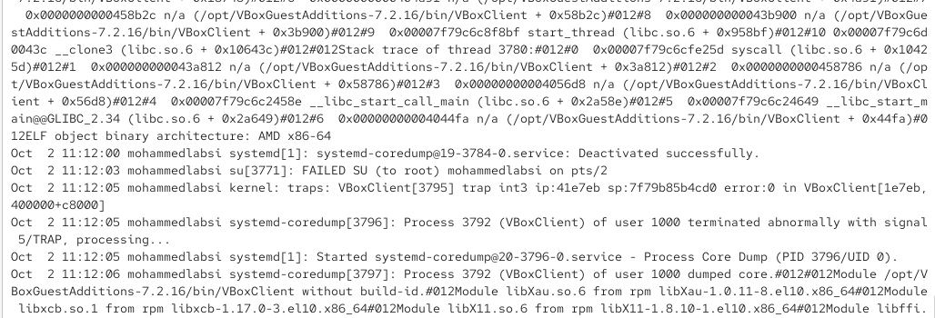
Рисунок 1: Мониторинг системного журнала и фиксация неудачной попытки выполнения su
Для проверки регистрации произвольного сообщения средствами системного журнала в пользовательском терминале выполняю:
logger hello
Команда logger передаёт указанное сообщение системе журналирования. В терминале, где выполняется команда tail -f /var/log/messages, появляются строки с сообщением hello, связанным с пользователем mohammedlabsi. Это подтверждает, что созданное сообщение было принято и записано в системный журнал (см. рис. Рисунок 2).
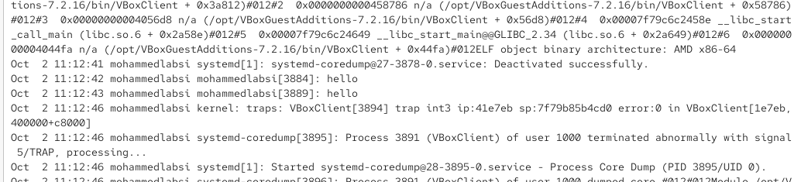
Рисунок 2: Регистрация сообщения hello с помощью команды logger
Останавливаю мониторинг /var/log/messages сочетанием клавиш Ctrl + c и просматриваю последние 20 записей журнала безопасности:
tail -n 20 /var/log/secure
В полученном выводе присутствуют сведения об открытии сеансов пользователей, а также сообщения об ошибке проверки пароля. В частности, отображаются строки password check failed for user (root) и authentication failure, относящиеся к выполненной ранее неудачной попытке авторизации через su. Это показывает, что события, связанные с аутентификацией и безопасностью, сохраняются в файле /var/log/secure (см. рис. Рисунок 3).
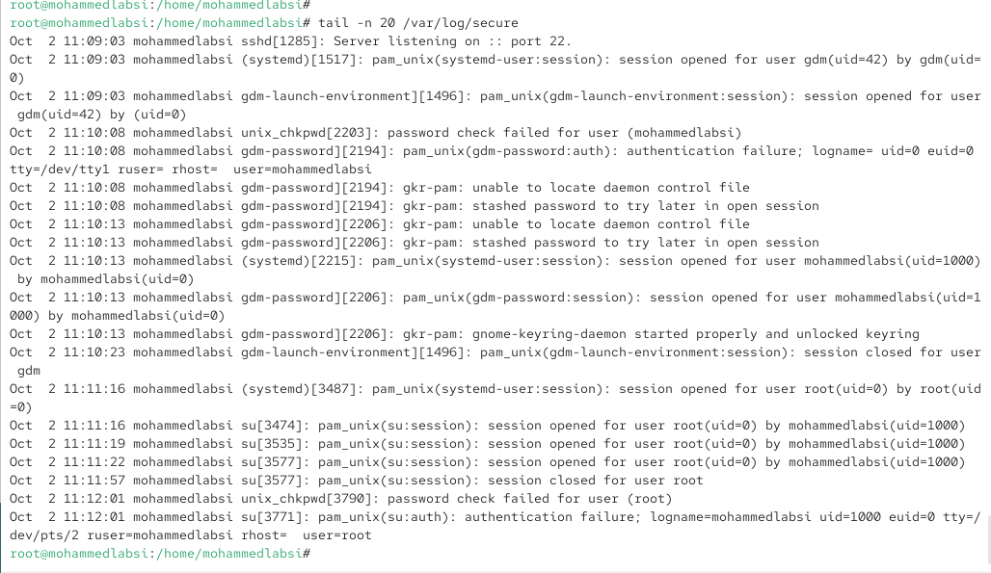
Рисунок 3: Просмотр последних записей журнала безопасности

2.2 Настройка регистрации событий веб-службы через rsyslog
Для настройки отдельного журнала событий веб-службы устанавливаю Apache HTTP Server с помощью пакетного менеджера DNF:
dnf -y install httpd
После завершения установки запускаю службу httpd:
systemctl start httpd
Добавляю её в автоматический запуск при загрузке операционной системы:
systemctl enable httpd
Команда enable создаёт символическую ссылку:
/etc/systemd/system/multi-user.target.wants/httpd.service -> /usr/lib/systemd/system/httpd.service
Следовательно, веб-сервер запущен и настроен на автоматический запуск при последующих загрузках системы (см. рис. Рисунок 4).
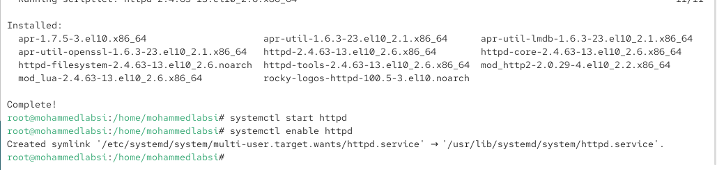
Рисунок 4: Установка, запуск и добавление Apache HTTP Server в автозапуск
Во второй вкладке терминала запускаю мониторинг стандартного журнала ошибок Apache:
tail -f /var/log/httpd/error_log
В журнале отображаются сообщения о запуске веб-сервера. Среди них присутствует уведомление о невозможности однозначно определить полное доменное имя сервера, информация о политике SELinux, версия Apache и сообщение о переходе сервера к нормальной работе. Это подтверждает, что изначально Apache записывает сообщения об ошибках в собственный файл /var/log/httpd/error_log (см. рис. Рисунок 5).
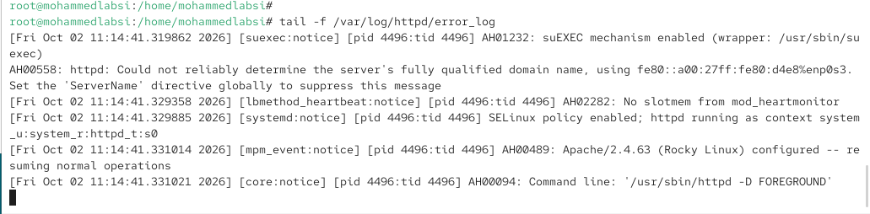
Рисунок 5: Просмотр стандартного журнала ошибок Apache
Для перенаправления сообщений Apache в системный журнал открываю файл конфигурации:
/etc/httpd/conf/httpd.conf
В конец файла добавляю строку:
ErrorLog syslog:local1
Директива ErrorLog указывает Apache передавать сообщения журнала ошибок через syslog, используя объект local1. Объекты local0–local7 предназначены для пользовательской настройки регистрации событий различных приложений (см. рис. Рисунок 6).
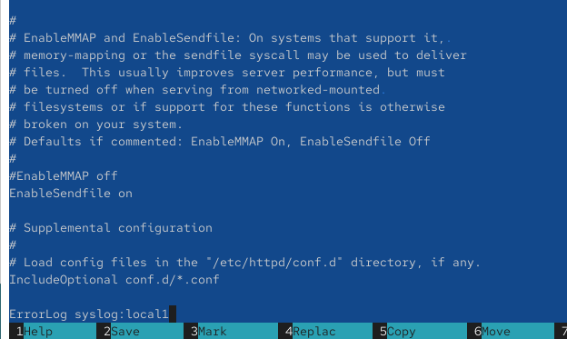
Рисунок 6: Настройка Apache для передачи сообщений через syslog:local1
Перехожу в каталог дополнительных конфигурационных файлов rsyslog:
cd /etc/rsyslog.d
Создаю файл настройки для событий веб-службы:
touch httpd.conf
В файл /etc/rsyslog.d/httpd.conf добавляю правило:
local1.* -/var/log/httpd-error.log
Данное правило направляет сообщения всех уровней приоритета, поступающие через объект local1, в отдельный файл /var/log/httpd-error.log. Символ - перед именем файла позволяет использовать асинхронную запись сообщений (см. рис. Рисунок 7).
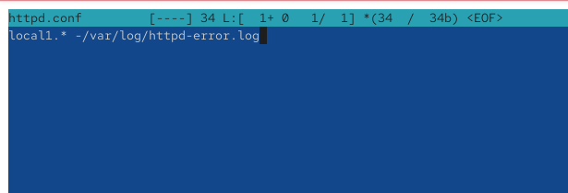
Рисунок 7: Создание отдельного правила rsyslog для событий Apache
Для применения созданной конфигурации перезапускаю службу rsyslog:
systemctl restart rsyslog.service
Затем перезапускаю Apache:
systemctl restart httpd
Команды выполняются без сообщений об ошибках, следовательно, изменённые конфигурации служб успешно применены (см. рис. Рисунок 8).
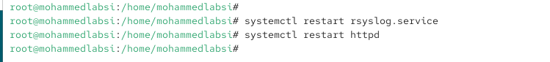
Рисунок 8: Перезапуск служб rsyslog и httpd после изменения конфигурации
Дополнительно наблюдаю за журналом Apache:
tail -f /var/log/httpd/error_log
При перезапуске службы в журнале появляется сообщение:
AH00492: caught SIGWINCH, shutting down gracefully
Эта запись соответствует корректной остановке ранее работавшего процесса Apache перед его повторным запуском (см. рис. Рисунок 9).
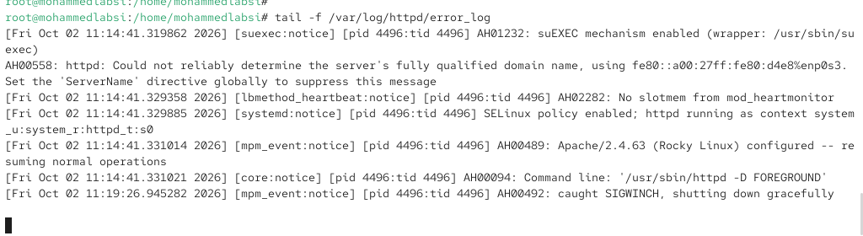
Рисунок 9: Сообщение Apache при перезапуске веб-службы
Для отдельного мониторинга отладочной информации создаю ещё один конфигурационный файл rsyslog:
cd /etc/rsyslog.d
touch debug.conf
В файл debug.conf добавляю правило:
*.debug /var/log/messages-debug
Проверяю его содержимое командой:
cat debug.conf
Правило *.debug обеспечивает запись сообщений уровня debug от всех объектов syslog в файл /var/log/messages-debug (см. рис. Рисунок 10).
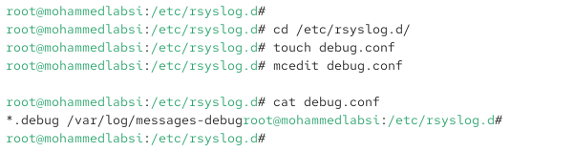
Рисунок 10: Создание файла debug.conf для регистрации отладочных сообщений
После изменения конфигурации перезапускаю rsyslog:
systemctl restart rsyslog.service
Во второй вкладке терминала запускаю наблюдение за созданным журналом:
tail -f /var/log/messages-debug
Для проверки работы правила в другой вкладке терминала создаю отладочное сообщение:
logger -p daemon.debug "Daemon Debug Message"
В файле /var/log/messages-debug появляются строки Daemon Debug Message, созданные процессом logger. Это подтверждает, что правило *.debug /var/log/messages-debug работает и сообщения с уровнем debug успешно записываются в отдельный файл (см. рис. Рисунок 11).
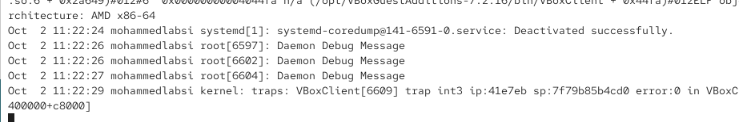
Рисунок 11: Регистрация отладочного сообщения в отдельном журнале

2.3 Работа с journalctl
Для просмотра системного журнала systemd-journald выполняю:
journalctl
Команда выводит журнал событий, начиная с сообщений, относящихся к загрузке системы. В начале отображается информация о версии ядра Linux, параметрах командной строки ядра, карте физической памяти, используемой виртуальной среде и других системных событиях. Просмотр осуществляется через пейджер, из которого можно выйти клавишей q (см. рис. Рисунок 12).
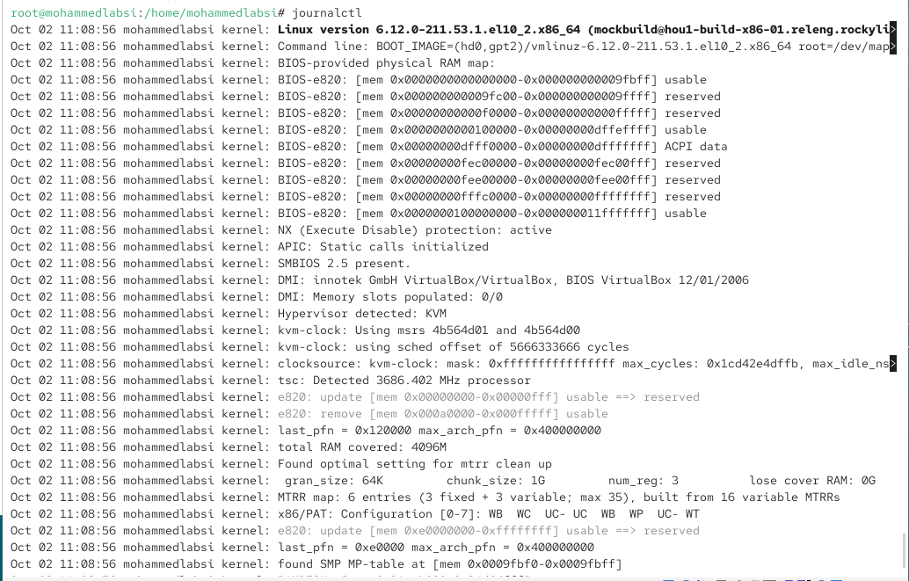
Рисунок 12: Просмотр системного журнала с помощью journalctl
Для вывода журнала без использования пейджера применяю:
journalctl --no-pager
В этом режиме содержимое журнала выводится непосредственно в терминал, после чего управление возвращается командной оболочке. В журнале, помимо обычных системных сообщений, присутствуют сведения о завершении процессов и создании дампов памяти, например сообщения systemd-coredump о процессе VBoxClient (см. рис. Рисунок 13).
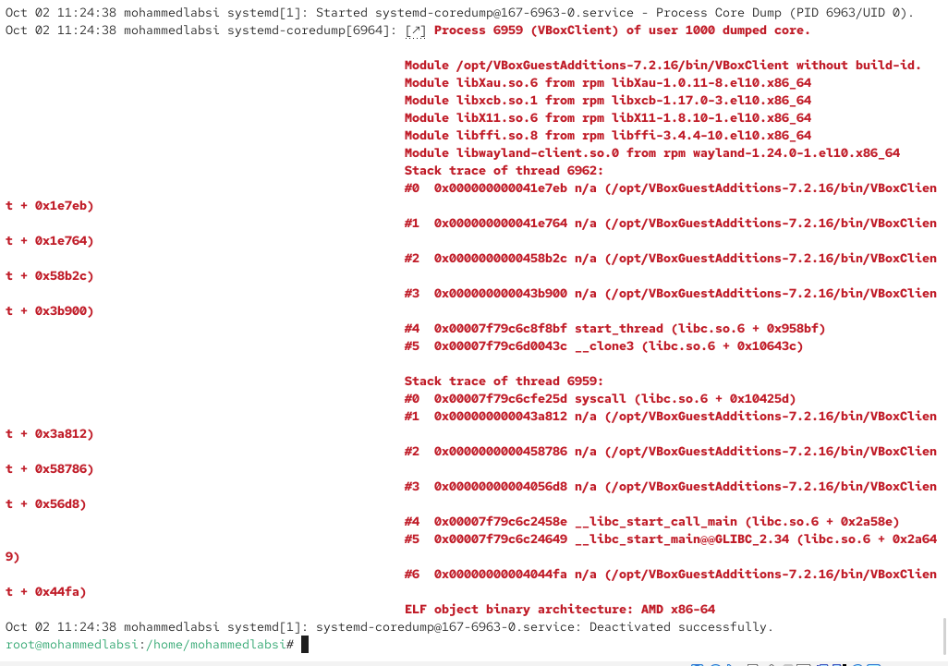
Рисунок 13: Просмотр journalctl без использования пейджера
Для наблюдения за новыми событиями по мере их появления использую режим реального времени:
journalctl -f
В этом режиме journalctl продолжает ожидать новые записи и сразу выводит их в терминал. В процессе наблюдения фиксируются новые системные события, включая сообщения systemd-coredump. Просмотр в реальном времени завершаю сочетанием клавиш Ctrl + c (см. рис. Рисунок 14).
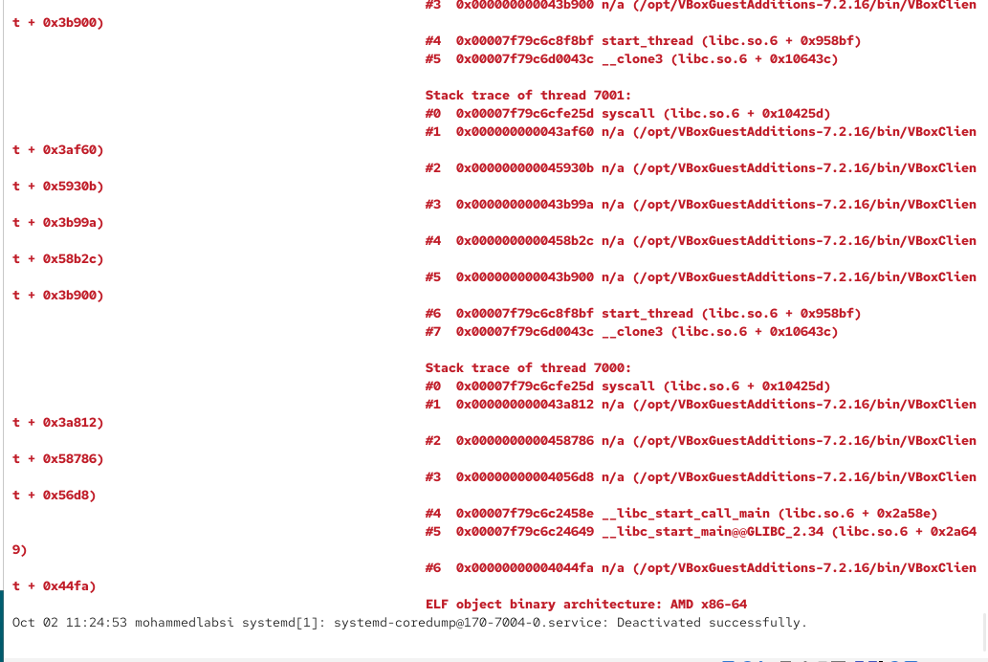
Рисунок 14: Мониторинг системного журнала journalctl в реальном времени
Для просмотра доступных полей, по которым можно выполнять фильтрацию, ввожу:
journalctl
и дважды нажимаю клавишу Tab.
Командная оболочка предлагает вывести список доступных вариантов. Среди них присутствуют _UID, _PID, _SYSTEMD_UNIT, _BOOT_ID, PRIORITY, SYSLOG_IDENTIFIER, _HOSTNAME и множество других полей. Эти параметры можно использовать для выборки только интересующих событий из журнала (см. рис. Рисунок 15).
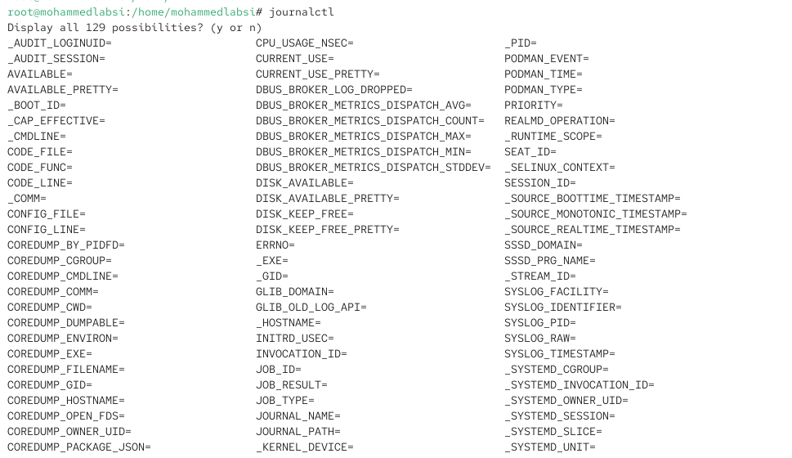
Рисунок 15: Просмотр доступных параметров фильтрации journalctl
Для отображения событий, связанных с пользователем с идентификатором UID=0, то есть с учётной записью root, выполняю:
journalctl _UID=0
В результате выводятся события, связанные с процессами, выполнявшимися от имени суперпользователя. Среди них присутствуют сообщения systemd-journald, systemd-modules-load, systemd-sysusers, systemd и других системных компонентов, запускаемых с административными полномочиями (см. рис. Рисунок 16).
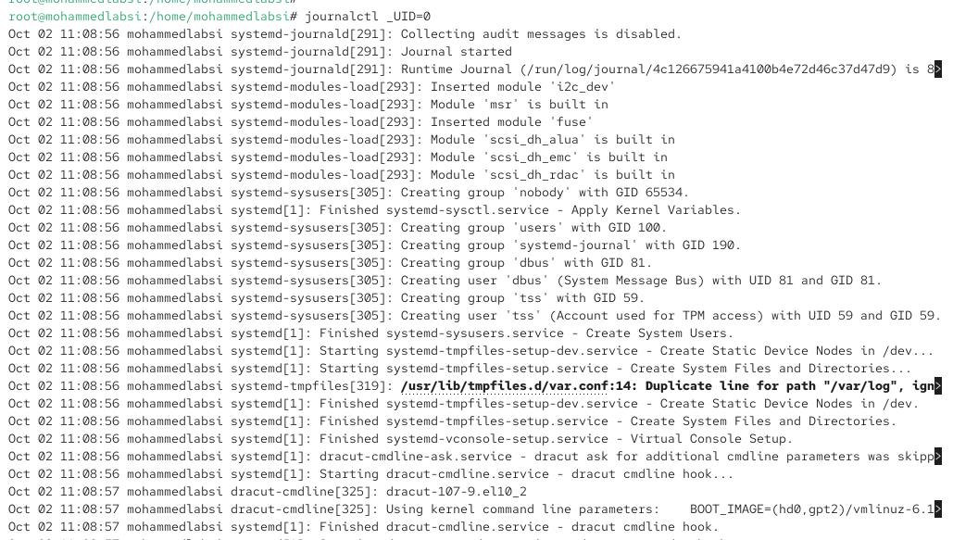
Рисунок 16: Фильтрация журнала journalctl по UID суперпользователя
Для отображения только последних 20 записей выполняю:
journalctl -n 20
Команда ограничивает вывод двадцатью наиболее свежими событиями журнала. В полученном результате присутствуют последние сообщения ядра и systemd-coredump, связанные с завершением процесса VBoxClient (см. рис. Рисунок 17).
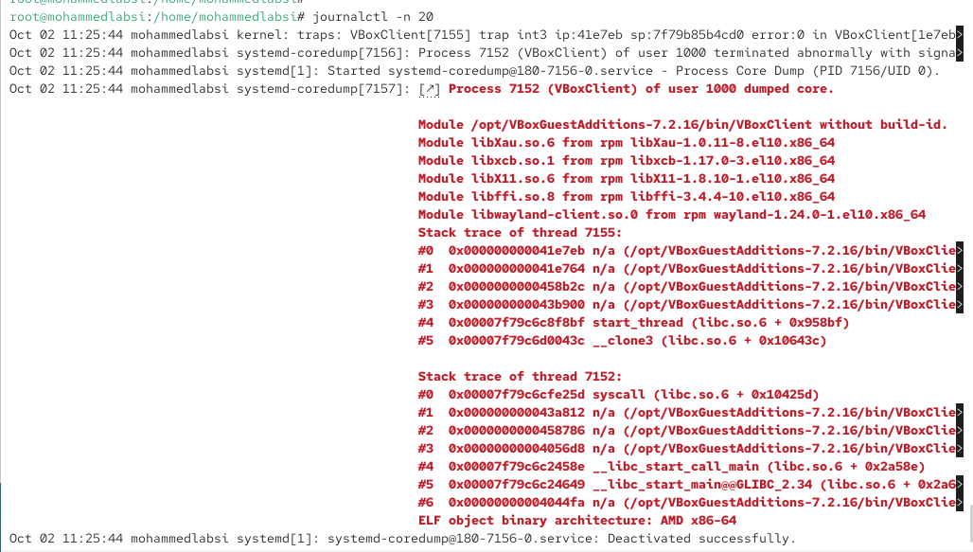
Рисунок 17: Просмотр последних двадцати записей системного журнала
Для просмотра сообщений с приоритетом ошибки использую:
journalctl -p err
В результате журнал фильтруется по уровню err и более высоким уровням серьёзности. В выводе отображаются сообщения об ошибках графического драйвера vmwgfx, ошибках gkr-pam, неудачном запуске одного из пользовательских компонентов и аварийных завершениях VBoxClient (см. рис. Рисунок 18).
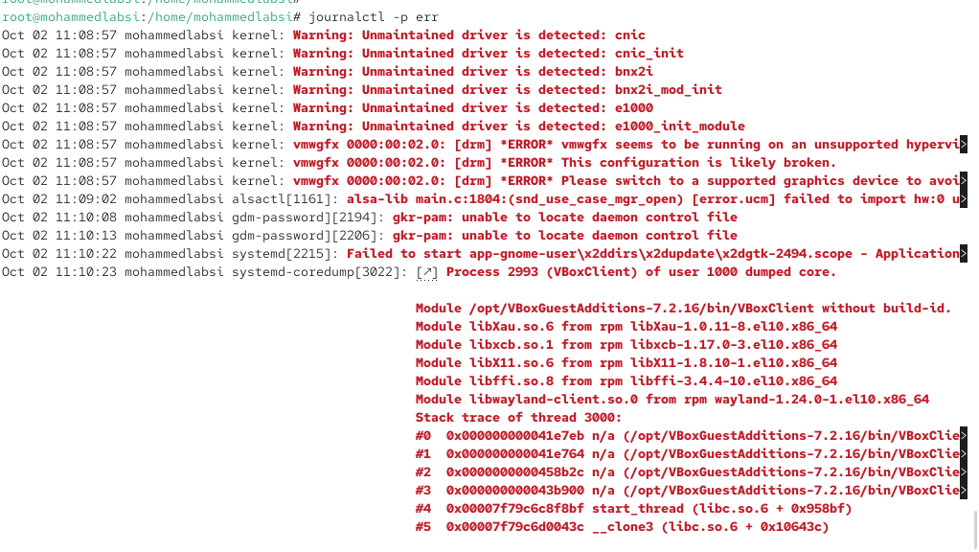
Рисунок 18: Фильтрация journalctl по сообщениям уровня error
Для выборки сообщений журнала по времени выполняю:
journalctl --since yesterday
Параметр --since yesterday ограничивает вывод событиями, зарегистрированными начиная со вчерашнего дня. В полученном журнале присутствуют сообщения текущего сеанса загрузки системы, начиная с информации об инициализации ядра Linux (см. рис. Рисунок 19).
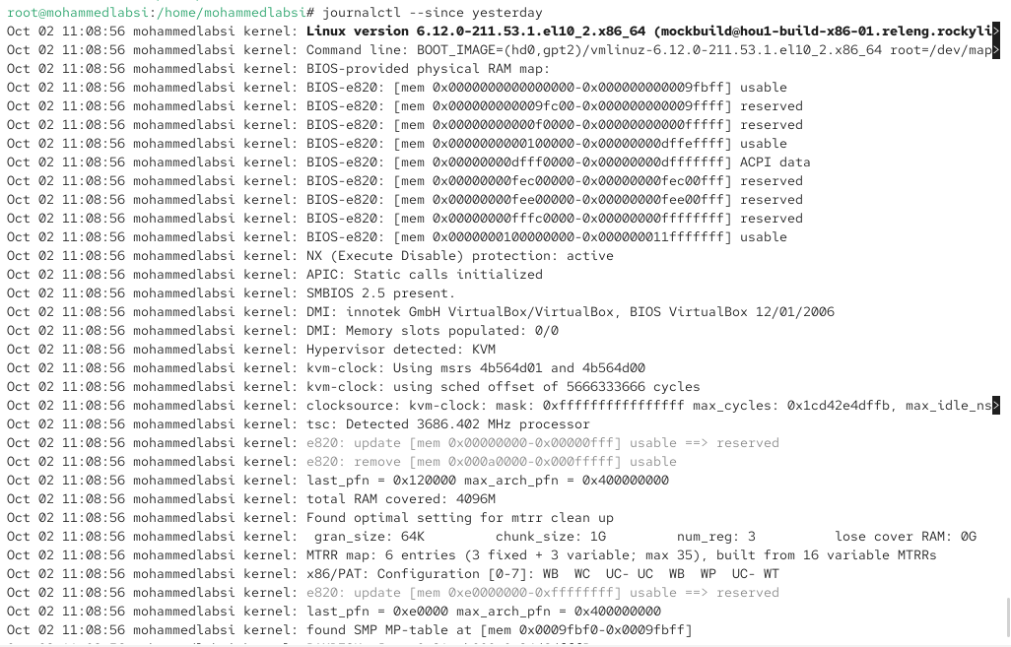
Рисунок 19: Просмотр событий journalctl начиная со вчерашнего дня
Объединяю временную фильтрацию с фильтрацией по уровню важности:
journalctl --since yesterday -p err
Команда выводит только сообщения уровня err и более высокого уровня серьёзности, зарегистрированные начиная со вчерашнего дня. В результате отображаются ошибки драйверов, компонентов аутентификации и сообщения о завершении процессов (см. рис. Рисунок 20).
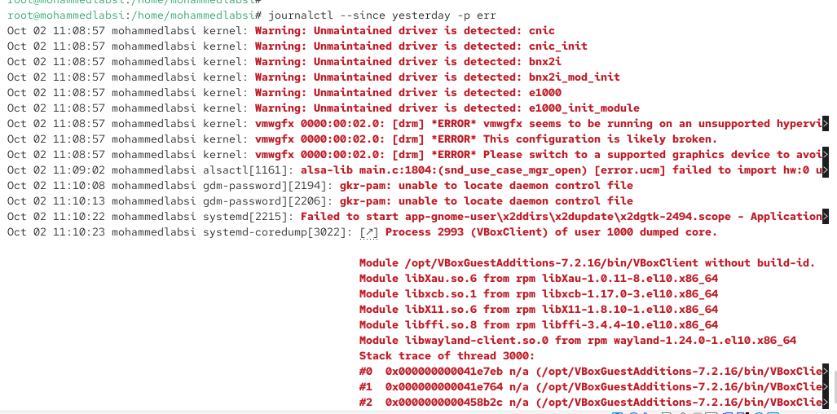
Рисунок 20: Просмотр ошибок journalctl, зарегистрированных начиная со вчерашнего дня
Для получения максимально подробной информации о каждой записи использую:
journalctl -o verbose
Формат verbose выводит не только текст сообщения, но и набор связанных с ним служебных полей. Для каждой записи отображаются, например, _SOURCE_BOOTTIME_TIMESTAMP, _TRANSPORT, PRIORITY, SYSLOG_FACILITY, SYSLOG_IDENTIFIER, _BOOT_ID, _MACHINE_ID, _HOSTNAME, _RUNTIME_SCOPE и непосредственно поле MESSAGE. Такой формат удобен для детального анализа происхождения события и его метаданных (см. рис. Рисунок 21).
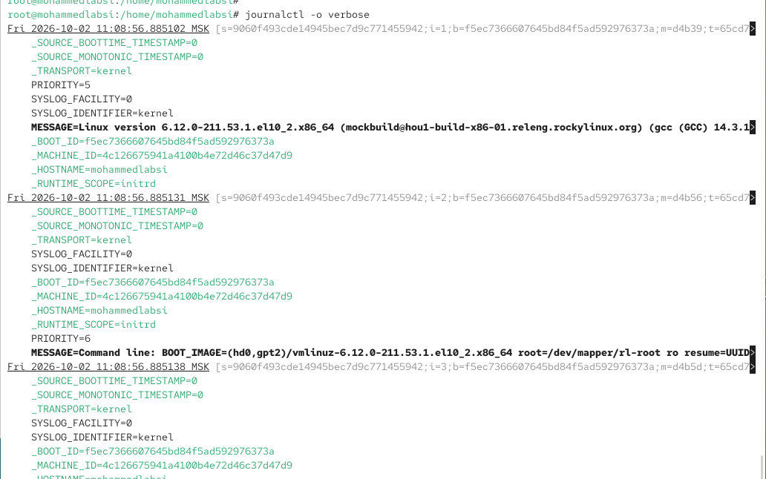
Рисунок 21: Детальный формат вывода журнала journalctl
Для просмотра сообщений только от службы SSH выполняю фильтрацию по системному модулю:
journalctl _SYSTEMD_UNIT=sshd.service
В результате отображаются сообщения, относящиеся к sshd.service. В журнале присутствуют записи о запуске SSH-сервера и прослушивании порта 22 по IPv4 и IPv6:
Server listening on 0.0.0.0 port 22.
Server listening on :: port 22.
Следовательно, фильтрация по полю _SYSTEMD_UNIT позволяет получить журнал конкретной службы без вывода посторонних системных событий (см. рис. Рисунок 22).
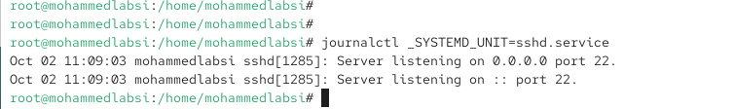
Рисунок 22: Просмотр сообщений службы sshd с помощью journalctl

2.4 Настройка постоянного журнала journald
По умолчанию systemd-journald может использовать временное хранилище /run/log/journal, содержимое которого не сохраняется после перезагрузки. Для организации постоянного хранения создаю каталог:
mkdir -p /var/log/journal
Назначаю владельца и группу каталога:
chown root:systemd-journal /var/log/journal/
После этого задаю необходимые права доступа:
chmod 2755 /var/log/journal/
Значение 2755 устанавливает стандартные права чтения и выполнения для каталога и дополнительно устанавливает бит setgid, благодаря которому создаваемые внутри объекты наследуют группу каталога.
Для того чтобы systemd-journald начал использовать созданный каталог без полной перезагрузки операционной системы, отправляю процессу сигнал USR1:
killall -USR1 systemd-journald
После этого проверяю журнал текущей загрузки:
journalctl -b
Параметр -b ограничивает вывод сообщениями, относящимися к текущей загрузке системы. В результате отображаются записи начиная с запуска ядра Linux и последующей инициализации системы. Создание /var/log/journal и передача сигнала USR1 обеспечивают переход journald к постоянному хранению журнала на диске (см. рис. Рисунок 23).
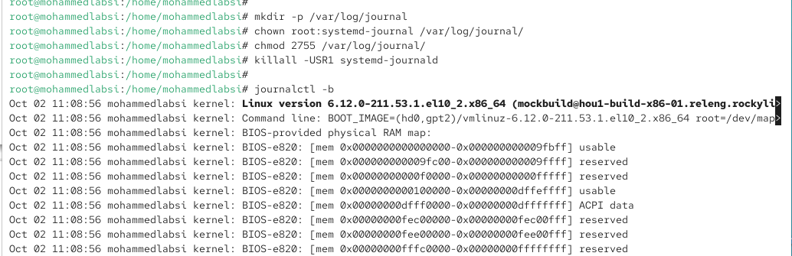
Рисунок 23: Настройка постоянного хранения journald и просмотр журнала текущей загрузки

2.5 Контрольные вопросы

2.6 Контрольные вопросы
- Какой файл используется для настройки rsyslogd?
Основным файлом конфигурации службы rsyslogd является /etc/rsyslog.conf.
Дополнительные правила и отдельные настройки обычно размещаются в каталоге /etc/rsyslog.d/ в файлах с расширением .conf.
Например, в лабораторной работе использовались файлы /etc/rsyslog.d/httpd.conf и /etc/rsyslog.d/debug.conf.
- В каком файле журнала rsyslogd содержатся сообщения, связанные с аутентификацией?
Сообщения, связанные с аутентификацией пользователей, обычно записываются в файл /var/log/secure.
В нём можно найти сведения об успешных и неудачных попытках входа, использовании команды su, работе SSH и других событиях, относящихся к безопасности и проверке подлинности пользователей.
- Если вы ничего не настроите, то сколько времени потребуется для ротации файлов журналов?
За ротацию системных журналов обычно отвечает утилита logrotate.
В стандартной конфигурации многих систем семейства RHEL журналы ротируются еженедельно, если для конкретного файла не задан другой режим.
Период ротации определяется настройками в файле /etc/logrotate.conf и дополнительных файлах каталога /etc/logrotate.d/. Поэтому при настройках по умолчанию ротация обычно выполняется один раз в неделю.
- Какую строку следует добавить в конфигурацию для записи всех сообщений с приоритетом info в файл /var/log/messages.info?
Для записи сообщений уровня info необходимо добавить правило rsyslog:
*.info /var/log/messages.info
Символ * указывает на все средства регистрации событий, а info задаёт уровень приоритета. Сообщения с приоритетом info и более высоким уровнем важности будут направляться в файл /var/log/messages.info.
- Какая команда позволяет вам видеть сообщения журнала в режиме реального времени?
Для просмотра системного журнала journald в режиме реального времени используется команда:
journalctl -f
Параметр -f работает аналогично команде tail -f и выводит новые сообщения сразу после их появления в журнале. Для завершения просмотра используется сочетание клавиш Ctrl + c.
- Какая команда позволяет вам видеть все сообщения журнала, которые были написаны для PID 1 между 9:00 и 15:00?
Для фильтрации записей по идентификатору процесса и временному интервалу используется команда:
journalctl _PID=1 --since "09:00" --until "15:00"
Поле **_PID=1** ограничивает вывод сообщениями процесса с идентификатором 1, которым обычно является systemd, а параметры –since и –until задают начало и конец временного интервала.
- Какая команда позволяет вам видеть сообщения journald после последней перезагрузки системы?
Для просмотра сообщений, относящихся к текущей загрузке системы, используется команда:
journalctl -b
Параметр -b ограничивает вывод записями, созданными после последней загрузки операционной системы.
- Какая процедура позволяет сделать журнал journald постоянным?
Для организации постоянного хранения журнала необходимо создать каталог /var/log/journal, настроить его владельца и права доступа, после чего сообщить службе systemd-journald о необходимости начать использовать постоянное хранилище.
Для этого выполняются команды:
mkdir -p /var/log/journal
chown root:systemd-journal /var/log/journal
chmod 2755 /var/log/journal
Затем изменения можно применить без полной перезагрузки системы командой:
killall -USR1 systemd-journald
После этого журнал journald сохраняется в каталоге /var/log/journal и не теряется после перезагрузки операционной системы.

3. Заключение
В ходе лабораторной работы были изучены средства ведения и анализа системных журналов Linux. Были освоены мониторинг событий в реальном времени, настройка rsyslog, работа с командой journalctl, фильтрация сообщений по различным параметрам, а также настройка постоянного хранения журнала systemd-journald. Полученные навыки позволяют контролировать системные события, анализировать ошибки и настраивать регистрацию сообщений служб.

